1. Förklara skillnaden mellan fett, kolhydrater och proteiner.
2. Varför behöver kroppen vitaminer och mineralämnen som järn?
3. Förklara varför det är viktigt med friska tänder och vad du kan göra för att tänderna och munhålan skall må bra.
4. Vad har människan för typ av tänder och vad är det för skillnad på mjölktänder och permanenta tänder?
5. Varför behöver kroppen sömn?
6. Vad är anorexi och bulimi?
7. Vad är det för skillnad på långa och korta kolhydrater?
8. Övervikt och bantning är populära ämnen i media. Ofta utgår media från skönhetsideal, men det kan vara skadligt för hälsan att vara överviktig.
a) Ge ett exempel varför det kan vara skadligt för hälsan att vara överviktig.
Undervikt lyfts inte fram på samma sätt i media men kan också vara skadligt för hälsan.
a) Förklara varför det kan vara skadligt för hälsan att vara underviktig.
9. Ålder styrs av arv och miljö. Ge exempel på miljöfaktorer som gör att du åldras snabbare.
10. Vad är cancer?

11. Några personer berättar vad de gör när de bantar. Deras argument är mer eller mindre hållbara utifrån ett naturvetenskapligt perspektiv.
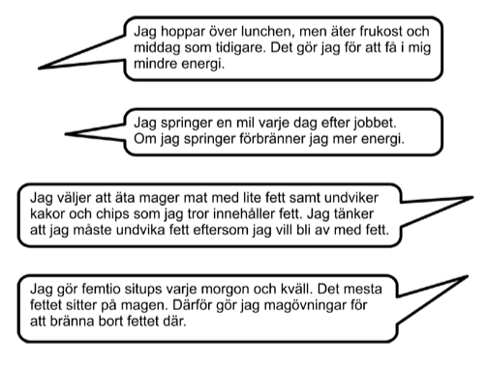
Välj ett av argumenten och förklara varför det håller för en naturvetenskaplig granskning.

12. Timo och Heidi har ätit frukost med olika innehåll men med lika mycket energi. Deras blodsockervärde har mätts under förmiddagen. Diagrammet visar hur deras blodsockervärden har förändrats med tiden.
a) Vilken frukost A eller frukost B har Timo respektive Heidi ätit. Motivera.
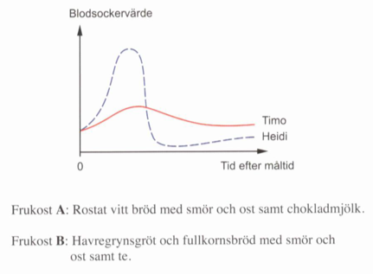
b) Ge ett exempel på en annan faktor än goda frukostvanor som påverkar en persons hälsa positivt. Motivera

